ПАСПОРТ ЗАМКА
Корпус замка врезного цилиндрового Securemme 2653, 2663
1. НАЗНАЧЕНИЕ.
Шестеренчатый механизм.
Корпус замка врезного цилиндрового Securemme арт. 2653, 2663 (далее – изделие) предназначены для установки на входные металлические двери.
Изделие рекомендовано к установке на стальные защитные двери с толщиной полотна не менее 50 мм. Для повышения стойкости взлому возможна установка на изделие защитных накладок различных типов.
Рекомендуется использовать корпус замка Securemme в комплекте с цилиндровыми механизмами (далее - ЦМ) компании Securemme.
Изделие соответствует требованиям: ГОСТ Р 52582-2006, ГОСТ 5089-2003, ГОСТ 538-2014.
2. ОСНОВНЫЕ ОБЩИЕ ТЕХНИЧЕСКИЕ ХАРАКТЕРИСТИКИ
Класс безопасности по ГОСТ 538-2014 (в случае комплектации цилиндровым механизмом IV класса) | 4 высший
Количество ригелей засова 2653/2663 | 4/5
Диаметр ригелей, мм | 18
Наличие защёлки 2653/2663 | имеется \ не предусмотрена
Тип ключа, класс | зависит от типа установленного ЦМ

3. КОМПЛЕКТ ПОСТАВКИ:
– корпус замка……………………………1 шт.
– крепёжный винт М5 для ЦМ………....1 шт.
4. МОНТАЖ ЗАМКА.
Врезка изделия производится в соответствии с его конструктивными размерами. При установке и эксплуатации изделия недопустимо нарушение свободного перемещения его засова и вертикальных тяг. При монтаже двери следует предусмотреть предустановки с учётом возможного перекоса или осаживания дверного блока - допускается зазор 8 мм по вертикали между горизонтальной частью засовом и краями ответной планки. Для обеспечения максимального ресурса работы замка рекомендуется использовать замок в комплекте с ЦМ компании Securemme.

5. ПРИМЕНЕНИЕ ЦИЛИНДРОВОГО МЕХАНИЗМА СЕКРЕТНОСТИ (ЦМС)
Для работы с замком Securemme пригодны только цилиндровые механизмы европейского стандарта DIN. Цилиндры, изготовленные по иным (местным, типа TSE) стандартам, применять не рекомендуется, поскольку нормальное функционирование системы замок-цилиндр не обеспечивается вследствие конструктивных различий последних.

6. ЗАМЕНА ЦИЛИНДРОВОГО МЕХАНИЗМА СЕКРЕТНОСТИ (ЦМС)
Замену цилиндрового механизма следует производить только в открытом положении замка (ригеля убраны в корпус замка). Замки Securemme, 2653 \ 2663 оборудованы противовзломной системой Securtina, которая распознаёт изъятие цилиндра как попытку взлома, активируя срабатывание системы безопасности засова и блокирует засов в закрытом положении. Срабатывание системы блокировки Securtina рассматривается как результат попытки взлома замка и не является гарантийным случаем. При транспортировке двери в корпус замка необходимо установить пластиковую втулку (поставляется с замком).

7. СМЕНА ТИПА ОТКРЫВАНИЯ (ПЕРЕУСТАНОВКА ЗАЩЕЛКИ)
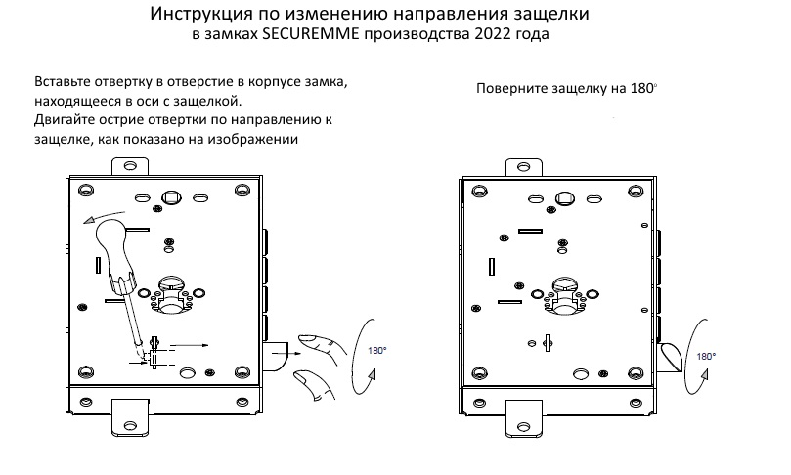
6. ГАРАНТИЙНЫЕ ОБЯЗАТЕЛЬСТВА:
Гарантия - 24 месяца со дня продажи через торговую сеть или установки в составе стальной двери.
При пользовании дверью следует избегать ударов двери с выдвинутым засовом о коробку – выявленные следы соударения замка и коробки влекут прекращение гарантии. Попадание посторонних предметов (краски, клея, свёрл, заклёпок, плёнки ПВХ, остатков ДСП-панелей и пр.) в механизм замка недопустимо и приводит к отказу в гарантии!
Наличие внутри корпуса замка посторонних предметов, связанных с неправильной эксплуатацией замка, а также хулиганскими действиями третьих лиц – монет, жевательной резинки, гвоздей – является причиной отказа в заводской гарантии.
Во избежание поломки, категорически запрещается смазывать замки трансмиссионными, моторными и пищевыми маслами.

НАЗВАНИЕ ПРОДАВЦА

Дата продажи (монтажа)

